|  |  |
| --- | --- |
|  | **Министерство науки и высшего образования Российской Федерации Федеральное государственное бюджетное образовательное учреждение высшего образования**  **«Московский государственный технический университет имени Н.Э. Баумана**  **(национальный исследовательский университет)» (МГТУ им. Н.Э. Баумана)** |

**Факультет «Информатика и системы управления»**

**Кафедра «Системы обработки информации и управления»**

**ОТЧЁТ ПО**

**Лабораторной работе №1**

Выполнил: Проверил:

студент группы ИУ5-65Б преподаватель каф. ИУ5

Кулешова И. А. Гапанюк Ю. Е.

Подпись и дата: Подпись и дата:

Москва

2023

1. **Описание задания:**

* Выбрать набор данных (датасет). Вы можете найти список свободно распространяемых датасетов [здесь.](https://github.com/ugapanyuk/courses_current/wiki/DSLIST)
* Для первой лабораторной работы рекомендуется использовать датасет без пропусков в данных, например из [Scikit-learn.](https://scikit-learn.org/stable/datasets/toy_dataset.html)
* Пример преобразования датасетов Scikit-learn в Pandas Dataframe можно посмотреть [здесь.](https://github.com/ugapanyuk/courses_current/blob/main/notebooks/ds/sklearn_datasets.ipynb)

Для лабораторных работ не рекомендуется выбирать датасеты большого размера.

* Создать ноутбук, который содержит следующие разделы:

1. Текстовое описание выбранного Вами набора данных.
2. Основные характеристики датасета.
3. Визуальное исследование датасета.
4. Информация о корреляции признаков.

* Сформировать отчет и разместить его в своем репозитории на github.

1. **Текст программы:**

# # Разведочный анализ данных. Исследование и визуализация данных.

# ## 1) Текстовое описание набора данных

#

# В качестве набора данных мы будем использовать набор данных

# по определению качества красного вина - https://www.kaggle.com/datasets/uciml/red-wine-quality-cortez-et-al-2009

#

# Датасет состоит из одного файла:

# - winequality-red.csv - большая выборка вин с различными параметрами

#

# Файл содержит следующие колонки:

# - fixed acidity - фиксированная кислотность вина (содержание нелетучих кислот в вине) в %.

# - volatile acidity - летучая кислотность вина в %.

# - citric acid - содержание лимонной кислоты в %.

# - residual sugar - содержание сахара в %.

# - chlorides - содержание хлоридов в вине в %.

# - free sulfur dioxide - общее количество свободного диоксида серы в вине (который еще не вступил в реакцию).

# - total sulfur dioxide - общее количество диоксида серы в литре.

# - density - плотность.

# - pH - значение по шкале pH (кислотность).

# - sulphates - доля сульфатов.

# - alcohol - содержание алкоголя в %.

# - quality - целевой признак, качество вина, измеряемое оценкой от 1 до 10.

# # Импорт библиотек

# Импортируем библиотеки с помощью команды import. Как правило, все команды import размещают в первой ячейке ноутбука, но мы в этом примере будем подключать все библиотеки последовательно, по мере их использования.

# In[2]:

import numpy as np

import pandas as pd

import seaborn as sns

import matplotlib.pyplot as plt

get_ipython().run_line_magic('matplotlib', 'inline')

sns.set(style="ticks")

# # Загрузка данных

#

# Загрузим файлы датасета в помощью библиотеки Pandas.

# In[3]:

data = pd.read_csv('data/winequality-red.csv', sep=",")

# # 2) Основные характеристики датасета

# In[6]:

# Первые 5 строк датасета

data.head()

# In[4]:

# Размер датасета

data.shape

# In[8]:

total_count = data.shape[0]

print('Всего строк: {}'.format(total_count))

# In[9]:

# Список колонок

data.columns

# In[10]:

# Список колонок с типами данных

data.dtypes

# In[11]:

# Проверим наличие пустых значений

# Цикл по колонкам датасета

for col in data.columns:

# Количество пустых значений - все значения заполнены

temp_null_count = data[data[col].isnull()].shape[0]

print('{} - {}'.format(col, temp_null_count))

# In[12]:

# Основные статистические характеристки набора данных

data.describe()

# In[14]:

# Определим уникальные значения для целевого признака

data['quality'].unique()

# # 3) Визуальное исследование датасета

# ### [Диаграмма рассеяния](https://en.wikipedia.org/wiki/Scatter_plot)

#

# Позволяет построить распределение двух колонок данных и визуально обнаружить наличие зависимости. Не предполагается, что значения упорядочены (например, по времени).

# In[17]:

fig, ax = plt.subplots(figsize=(10,10))

sns.scatterplot(ax=ax, x='free sulfur dioxide', y='total sulfur dioxide', data=data)

# Можно видеть что между полями free sulfur dioxide и total sulfur dioxide присутствует зависимость при малых величинах, что означает, что большая часть диоксида серы в вине не вступила в реакцию.

# Посмотрим насколько на эту зависимость влияет целевой признак.

# In[18]:

fig, ax = plt.subplots(figsize=(10,10))

sns.scatterplot(ax=ax, x='free sulfur dioxide', y='total sulfur dioxide', data=data, hue='quality')

# Из диаграммы рассеивания можно сделать вывод о том, что целевой признак не влияет на зависимость.

# ## [Гистограмма](https://en.wikipedia.org/wiki/Histogram)

# Позволяет оценить плотность вероятности распределения данных.

# In[19]:

fig, ax = plt.subplots(figsize=(10,10))

sns.distplot(data['alcohol'])

# ### Jointplot

# Комбинация гистограмм и диаграмм рассеивания.

# In[20]:

sns.jointplot(x='fixed acidity', y='citric acid', data=data)

# In[21]:

sns.jointplot(x='fixed acidity', y='citric acid', data=data, kind="hex")

# In[22]:

sns.jointplot(x='fixed acidity', y='citric acid', data=data, kind="kde")

# ### "Парные диаграммы"

# Комбинация гистограмм и диаграмм рассеивания для всего набора данных.

#

# Выводится матрица графиков. На пересечении строки и столбца, которые соответстуют двум показателям, строится диаграмма рассеивания. В главной диагонали матрицы строятся гистограммы распределения соответствующих показателей.

# In[24]:

sns.pairplot(data)

# С помощью параметра "hue" возможна группировка по значениям какого-либо признака.

# In[26]:

sns.pairplot(data, hue="quality")

# ### [Ящик с усами](https://en.wikipedia.org/wiki/Box_plot)

# Отображает одномерное распределение вероятности.

# In[25]:

sns.boxplot(x=data['pH'])

# In[27]:

# По вертикали

sns.boxplot(y=data['pH'])

# In[28]:

# Распределение параметра free sulfur dioxide сгруппированные по quality.

sns.boxplot(x='quality', y='free sulfur dioxide', data=data)

# ### [Violin plot](https://en.wikipedia.org/wiki/Violin_plot)

# Похоже на предыдущую диаграмму, но по краям отображаются распределения плотности.

# In[29]:

sns.violinplot(x=data['free sulfur dioxide'])

# In[30]:

fig, ax = plt.subplots(2, 1, figsize=(10,10))

sns.violinplot(ax=ax[0], x=data['free sulfur dioxide'])

sns.distplot(data['free sulfur dioxide'], ax=ax[1])

# Из приведенных графиков видно, что violinplot действительно показывает распределение плотности.

# In[31]:

sns.violinplot(x='quality', y='alcohol', data=data)

# In[25]:

sns.catplot(y='alcohol', x='quality', data=data, kind="violin", split=True)

# # 4) Информация о корреляции признаков

# Проверка корреляции признаков позволяет решить две задачи:

# 1. Понять какие признаки (колонки датасета) наиболее сильно коррелируют с целевым признаком (в нашем примере это колонка "quality"). Именно эти признаки будут наиболее информативными для моделей машинного обучения. Признаки, которые слабо коррелируют с целевым признаком, можно попробовать исключить из построения модели, иногда это повышает качество модели. Нужно отметить, что некоторые алгоритмы машинного обучения автоматически определяют ценность того или иного признака для построения модели.

# 1. Понять какие нецелевые признаки линейно зависимы между собой. Линейно зависимые признаки, как правило, очень плохо влияют на качество моделей. Поэтому если несколько признаков линейно зависимы, то для построения модели из них выбирают какой-то один признак.

# In[33]:

data.corr()

# Корреляционная матрица содержит коэффициенты корреляции между всеми парами признаков.

#

# Корреляционная матрица симметрична относительно главной диагонали. На главной диагонали расположены единицы (корреляция признака самого с собой).

#

# На основе корреляционной матрицы можно сделать следующие выводы:

# - Целевой признак наиболее сильно коррелирует с содержанием алкоголя (0.5).

# - Целевой признак отчасти коррелирует с долей сульфатов в вине (0,25), содержание лимонной кислоты (0,23) и содержание летучей кислоты (-0,39). Этот признак стоит также оставить в модели.

# - Целевой признак слабо коррелирует с остальными признаками (< 0,2). Скорее всего эти признаки стоит исключить из модели, возможно они только ухудшат качество модели.

# При построении матрицы используется коэффициент корреляции [Пирсона].

# In[34]:

data.corr(method='pearson')

# In[35]:

data.corr(method='kendall')

# In[36]:

data.corr(method='spearman')

# В случае большого количества признаков анализ числовой корреляционной матрицы становится неудобен.

#

# Для визуализации корреляционной матрицы будем использовать "тепловую карту" heatmap которая показывает степень корреляции различными цветами.

# In[37]:

sns.heatmap(data.corr())

# In[39]:

# Вывод значений в ячейках

sns.heatmap(data.corr(), annot=True, fmt='.1f')

# In[40]:

# Изменение цветовой гаммы

sns.heatmap(data.corr(), cmap='YlGnBu', annot=True, fmt='.1f')

# In[45]:

# Треугольный вариант матрицы

mask = np.zeros_like(data.corr())

# чтобы оставить нижнюю часть матрицы

# mask[np.triu_indices_from(mask)] = True

# чтобы оставить верхнюю часть матрицы

mask[np.tril_indices_from(mask)] = True

sns.heatmap(data.corr(), mask=mask, annot=True, fmt='.1f')

# In[46]:

fig, ax = plt.subplots(1, 3, sharex='col', sharey='row', figsize=(15,5))

sns.heatmap(data.corr(method='pearson'), ax=ax[0], annot=True, fmt='.1f')

sns.heatmap(data.corr(method='kendall'), ax=ax[1], annot=True, fmt='.1f')

sns.heatmap(data.corr(method='spearman'), ax=ax[2], annot=True, fmt='.1f')

fig.suptitle('Корреляционные матрицы, построенные различными методами')

ax[0].title.set_text('Pearson')

ax[1].title.set_text('Kendall')

ax[2].title.set_text('Spearman')

# ### Тепловая карта с указанием размера

#

# - Функция plt.subplots создает область окна нужного размера, в которую может выводиться график.

# - Параметр figsize=(размер по горизонтали, размер по вертикали).

# - По умолчанию размер задается в дюймах, но возможно использование и других единиц измерения - https://matplotlib.org/devdocs/gallery/subplots_axes_and_figures/figure_size_units.html

# - Функция sns.heatmap содержит параметр ax=ax, который ссылается на область, созданную plt.subplots, поэтому график выводится в данной области.

# In[47]:

fig, ax = plt.subplots(1, 1, sharex='col', sharey='row', figsize=(10,5))

fig.suptitle('Корреляционная матрица')

sns.heatmap(data.corr(), ax=ax, annot=True, fmt='.3f')

1. 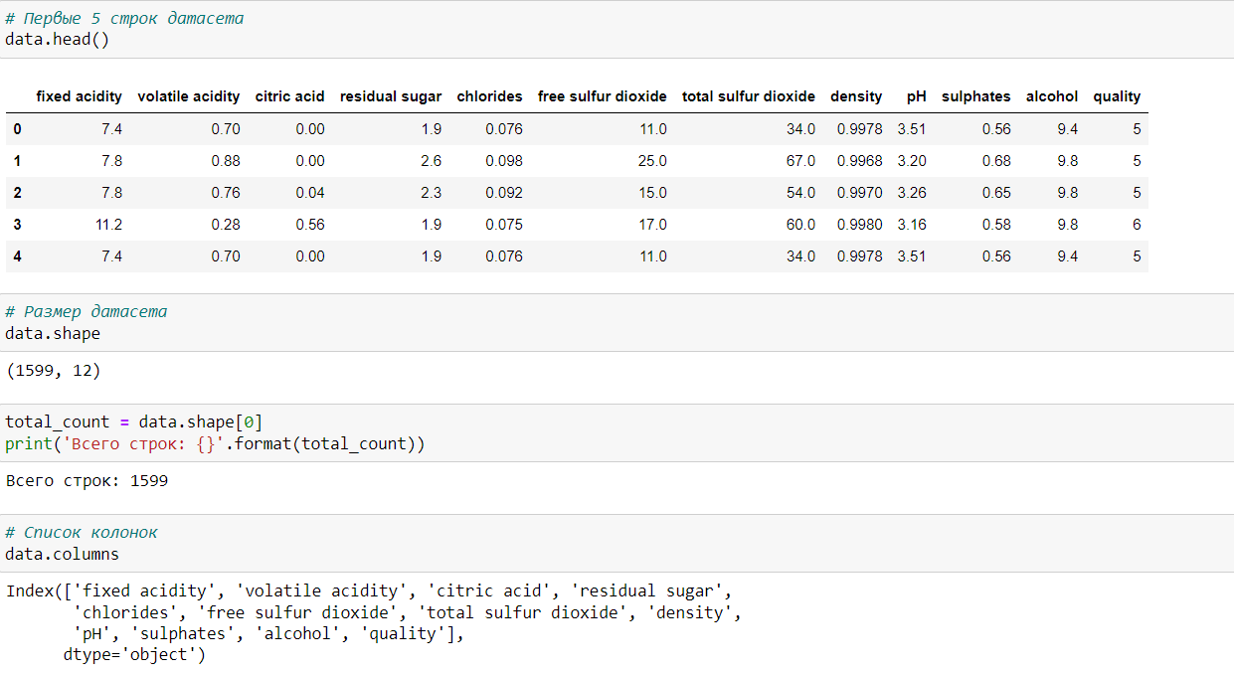**Экранные формы с примерами выполнения программы:**



